6.18新龙小一班今日动态
一、来园情况
早上大部分小朋友都能主动和老师、他人打招呼的小朋友是：楚慕凡、赵诺一、仇思诺、吴律、高依诺、万佳妮、赵伊凡、罗恩哲、杜妍汐、曹李安、王启轩、谢意增、刘然诺、许米诺、赵翊帆、高翊桐、黄馨宁、蔡书歆、陆钦瀚、李依恬、吕秦川、李雨佳。
二、区域游戏
区域游戏时间，孩子们根据自己的选择进入到相对应的区域进行游戏，游戏时专注认真。
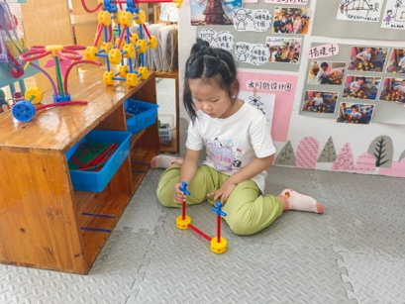  黄馨宁，万能工匠搭建风车 | 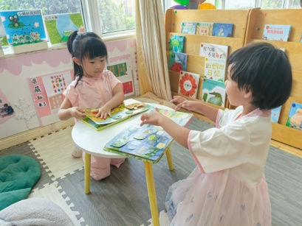  许米诺、蔡书歆，图书区看绘本。 | 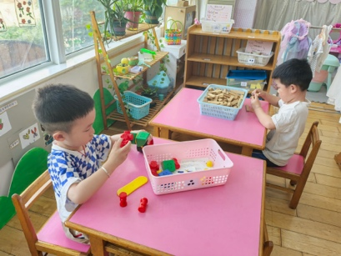  赵翊帆磁铁大师，刘然诺阿基米德摆放。 | 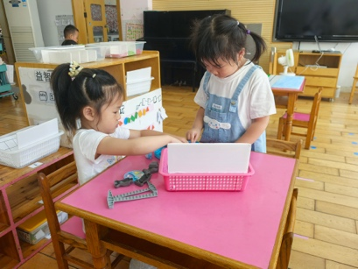  益智区：万佳妮和高依诺在玩企鹅破冰小游戏。
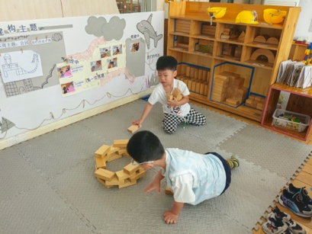  地面建构：罗恩哲、吴律搭建公园。 | 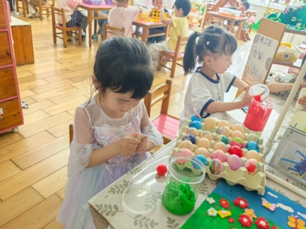  美工区：楚慕凡、李依恬，太空泥揉捏花朵。 | 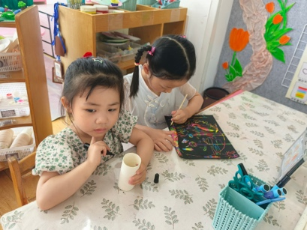  美工区：仇思诺绘画，赵诺一手工刮画。 | 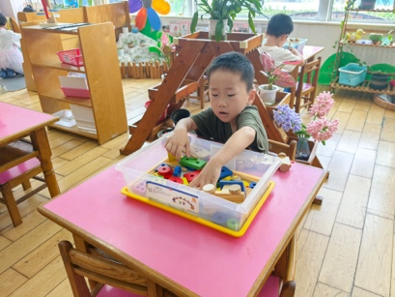  益智区：谢意增，火车排队游戏。
三、手指操：青蛙
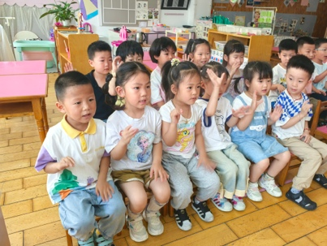 | 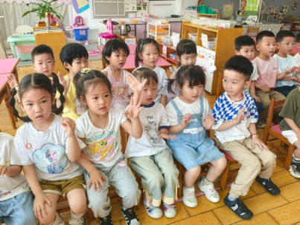 | 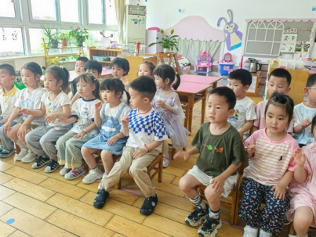 | 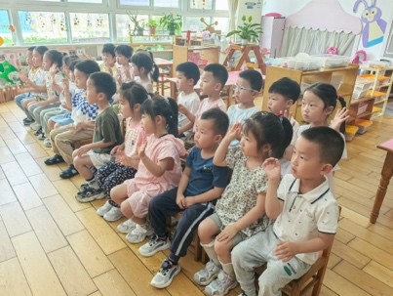
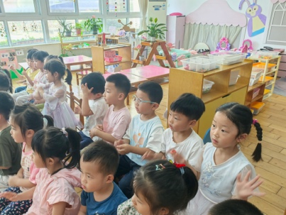 | 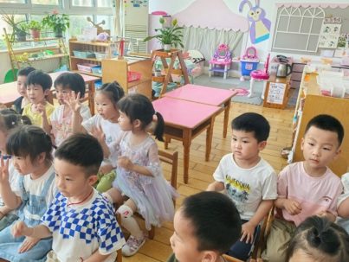 | 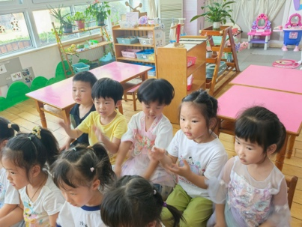 | 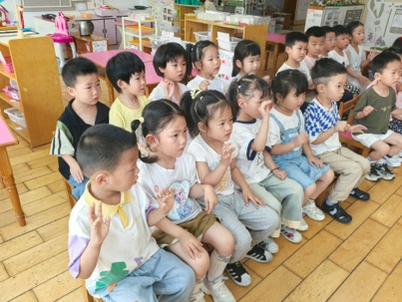
四、请您关注
1.天气炎热，大家给孩子水杯里装满温水，在家也提醒孩子经常喝水。
2.快乐家园还未带来的请尽快带来。

